1. **Общее описание проекта**

Рабочее название - «КэндлКрафт»

КэндлКрафт - это сервис по продаже готовых аромасвечей, а также созданию аромасвечей по критериям покупателей

Под созданием аромасвечей понимается выбор покупателем компонентов изделия: цвета, запаха, размера, формы

1.1 Целевая аудитория

Целевой аудиторией являются люди, которые хотят приобрести готовую или уникальную аромасвечу

* 1. Потенциальные преимущества для пользователей

-наличие удобного визуального конструктора для более наглядного представления итогового результата

- наличие витрины с готовыми свечами, сконструированными другими пользователя

- наличие личного кабинета, с помощью которого можно сохранять заказы, а также повторять их

- возможно быстрой и качественной доставки

- возможность оптовых заказов

* 1. Потенциальные выгоды проекта

-Финансовая выгода

-Привлечение покупателей в наши следующие проекты

-Возможность расширения каталога путем использования готовых клиентских изделий, с целью экономии времени для создания своих изделий

**2.Технологии**

2.1 Описание стека технологий

- серверный язык: PHP – взаимодействие с БД, реализация логики проекта

- СУБД: MySQL– хранение данных и доступ к ним

- вёрстка: HTML5/CSS3 – разметка страниц

- клиентский язык: JavaScript – реализация интерактивного взаимодействия с пользователем

- система контроля версий : Git – для управления версиями проекта

2.2 Обоснование выбора элементов стека

- PHP – обилие технической поддержки и документации, один из распространенных серверных языков

- MySQL – обилие технической поддержки и документации

- HTML5/CSS3 – стандарт современной вёрстки

- JavaScript – стандартный клиентский язык, обеспечивает простое взаимодействие с пользователем, удобство в использовании

- GIT – самая распространенная в использовании система контроля версий

**3. ОПИСАНИЕ КОНЦЕПТА**

* Главная страница/Каталог (Готовые варианты свечей)

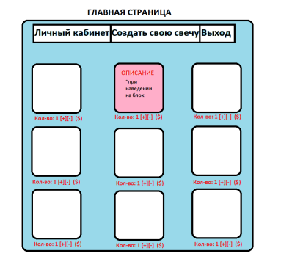

* Конструктор Свечей (Конструктор с 5ью критериями: цвет, запах,

форма, размер, количество)

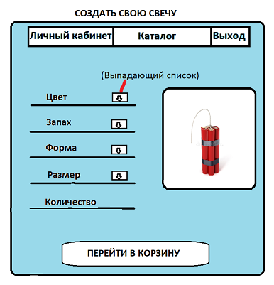

* Корзина (список того, что клиент выбрал в заказе)

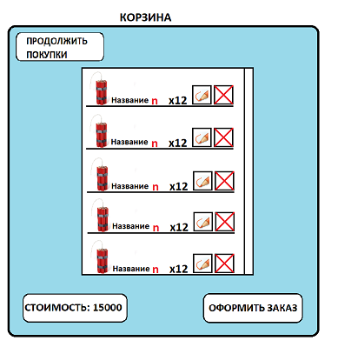

* Личный Кабинет (информация о клиенте, адрес его доставки, ссылка на его заказы)

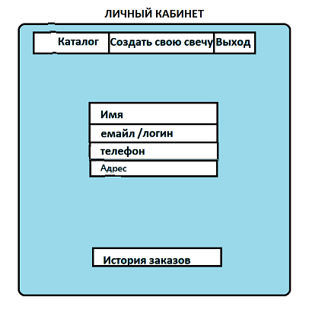

* Заказы (Отображается история заказов, кликнув на определенный, произойдет переход на страницу этого заказа)

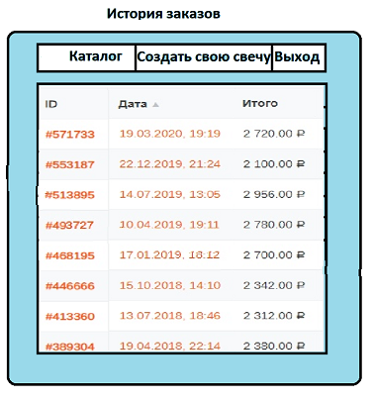

* Информация о заказе (параметры заказа и ссылка на повторный заказ)

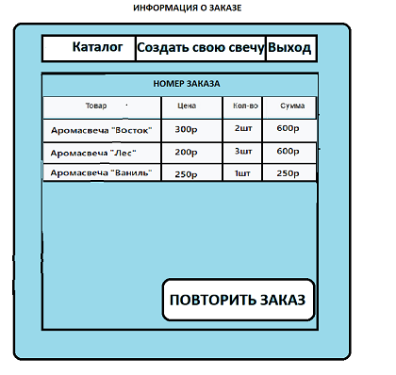

**ГЛАВНАЯ СТРАНИЦА/ КАТАЛОГ**

*1. Блок с ссылками*

-Блок "Личный кабинет.

Кнопка, при нажатии которой произойдёт переход на страницу «Личный кабинет», где вы можете посмотреть свои заказы и информацию о себе

-Блок "Выбрать готовый вариант".

Кнопка, при нажатии которой произойдёт переход на страницу «Главная страница», где вы можете заказать готовый вариант из каталога

-Блок "Создать свою свечу".

Кнопка, при нажатии которой произойдёт переход на страницу «Редактор», где вы создать свой вариант свечи

2) Блок с основной информацией

Блок с товарами, где вы сможете посмотреть готовые варианты аромасвечей, узнать цену, выбрать количество. Количество блоков с товарами зависит от количества товаров в БД

При наведении на товар – появляется описание свечи.

**РЕДАКТОР**

*1. Блок с ссылками*

-Блок "Личный кабинет.

Кнопка, при нажатии которой произойдёт переход на страницу «Личный кабинет», где вы можете посмотреть свои заказы и информацию о себе

-Блок "Выбрать готовый вариант".

Кнопка, при нажатии которой произойдёт переход на страницу «Главная страница», где вы можете заказать готовый вариант из каталога

-Блок "Создать свою свечу".

Кнопка, при нажатии которой произойдёт переход на страницу «Редактор», где вы создать свой вариант свечи

*2.Блок с выбором параметров:*

Выбор цвета- выпадающий список с цветами

Выбор запаха - выпадающий список с запахом

Выбор формы - выпадающий список с формой

Выбор размера - выпадающий список с размером

Выбор Количества – поле ввода числа, в котором нужно написать количество товара

*3.Блок с изображением свечи*

Изображение меняется в зависимости от выбранных параметров

*4.Блок с кнопкой «перейти в корзину»*

Кнопка, при нажатии которой происходит переход на страницу «Корзина»

**КОРЗИНА**

*1.Блок с кнопкой «продолжить покупки»*

Кнопка, при переходе которой, происходит переход на страницу «Каталог»

*2.Основной блок со списком выбранных товаров*

*Выводится список товаров, у каждого товара – отображается изображение, наименование, количество, кнопка редактирования, кнопка удаления*

*3.Блок со стоимостью получившегося заказа*

Вывод стоимости, который будет меняться в зависимости от корзины

*4.Блок с кнопкой «оформить заказ»*

Кнопка, при нажатии которой, происходит переход на страницу «Личный кабинет»

**ЛИЧНЫЙ КАБИНЕТ**

*1. Блок с ссылками*

-Блок "Каталог».

Кнопка, при нажатии которой произойдёт переход на страницу «Главная страница», где вы можете заказать готовый вариант из каталога

-Блок "Выбрать готовый вариант".

Кнопка, при нажатии которой произойдёт переход на страницу «Главная страница», где вы можете заказать готовый вариант из каталога

-Блок "Создать свою свечу".

Кнопка, при нажатии которой произойдёт переход на страницу «Редактор», где вы создать свой вариант свечи

*2.Блок с информацией о клиенте:*

-имя

-email

-телефон

-адрес

*3.Блок с кнопкой «История заказов»*

По нажатию, которой произойдёт переход на страницу, где вы клиент сможет увидеть историю своих заказов

**ИСТОРИЯ ЗАКАЗОВ**

*1. Блок с ссылками*

-Блок "Личный кабинет.

Кнопка, при нажатии которой произойдёт переход на страницу «Личный кабинет», где вы можете посмотреть свои заказы и информацию о себе

-Блок "Выбрать готовый вариант".

Кнопка, при нажатии которой произойдёт переход на страницу «Главная страница», где вы можете заказать готовый вариант из каталога

-Блок "Создать свою свечу".

Кнопка, при нажатии которой произойдёт переход на страницу «Редактор», где вы создать свой вариант свечи

2.Блок с Информацией о заказах

- столбец «id заказа», где выводится id заказов

-столбец «дата», где выводится дата заказов

- столбец «итого», где выводится итоговая стоимость заказов

**ИНФОРМАЦИЯ О ЗАКАЗЕ**

*1. Блок с ссылками*

-Блок "Личный кабинет.

Кнопка, при нажатии которой произойдёт переход на страницу «Личный кабинет», где вы можете посмотреть свои заказы и информацию о себе

-Блок "Выбрать готовый вариант".

Кнопка, при нажатии которой произойдёт переход на страницу «Главная страница», где вы можете заказать готовый вариант из каталога

-Блок "Создать свою свечу".

Кнопка, при нажатии которой произойдёт переход на страницу «Редактор», где вы создать свой вариант свечи

2.Блок с информацией о заказе

-столбец «товар», где выводится наименование товара

-столбец «цена», где выводится цена товара

-столбец «кол-во», где выводится количество товара

-столбец «сумма», где выводится итоговая сумма товара

3.Блок с кнопкой «Повторить заказ»

Кнопка, при нажатии которой происходит переход на страницу «Корзина»

**4. ОПИСАНИЕ ФУНКЦИОНАЛА**

***База данных:***

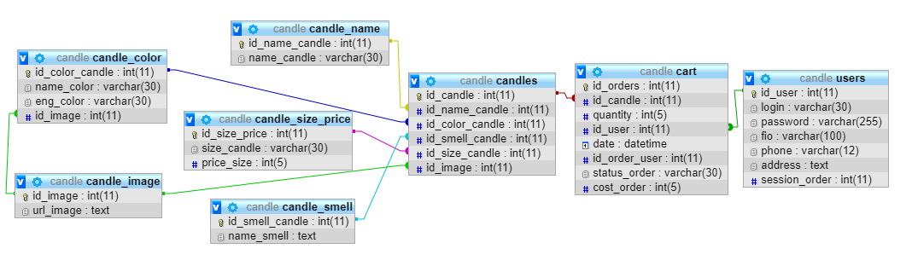

***Регистрация***

Пользователь вводит в поля регистрации свои данные:

Login, password, fio, phone, address.

При нажатии кнопки “Зарегистрироваться “ выполняется подключение к базе, выполняется проверка – есть ли такой email в бд в таблице user, если нет, то срабатывает запрос к таблице users :

INSERT INTO `users` (`id_user`, `login`, `password`, `fio`, `phone`, `address`, `session_order`)

VALUES (NULL, '$login', '$passwordhash', '$fio', '$phone', '$address', 1);

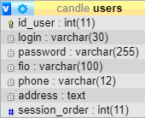

session_order –будущий номер заказа, он будет обновляться после каждой покупки

Если такой login существует, то для пользователя появится предупреждение «Такой пользователь уже существует»

***Авторизация***

Пользователь вводит в поля авторизации свои данные: login и password

При нажатии кнопки “Войти “ выполняется подключение к базе, срабатывает запрос к таблице users:

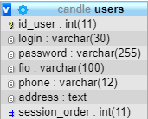

SELECT `login`, `password` FROM `users`,

выполняется проверка – есть ли такие login и password в бд в таблице users,

если есть, то пользователя перенаправляют на страницу «Каталог»,

и создается будущий номер заказа, он будет обновляться после покупки

если нет, то для пользователя появится предупреждение «Неправильный логин или пароль!»

***Личный кабинет***

Выполняется проверка, если сессия не создана, то пользователя перенаправляют на страницу «Авторизация».

Выполняется подключение к базе, срабатывает запрос



SELECT `login`, `fio`, `phone`, `address`, `session_order` FROM `users` WHERE `id_user` = '$SESSION_id';

С помощью запроса происходит вывод информации о пользователе: email, ФИО, телефон и адрес

***Каталог***

Выполняется проверка, если сессия не создана, то пользователя перенаправляют на страницу «Авторизация».

Выполняется подключение к базе, срабатывает запрос

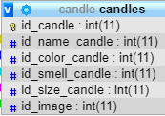

SELECT id_candle, name_candle, name_color, name_smell, size_candle, price_size, url_image

FROM

candles, candle_name, candle_color, candle_smell, candle_size_price, candle_image

WHERE

candles.id_name_candle = candle_name.id_name_candle

AND candles.id_color_candle = candle_color.id_color_candle

AND candles.id_smell_candle = candle_smell.id_smell_candle

AND candles.id_size_candle = candle_size_price.id_size_price

AND candles.id_image = candle_image.id_image

AND candles.id_name_candle != 1";

С помощью запроса происходит вывод информации о товарах

У каждого товара появляется кнопка добавить в заказ, при нажатии все данные записываются в таблицу cart, присваивается статус «cart»

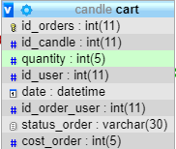

***Конструктор***

Выполняется проверка, если сессия не создана, то пользователя перенаправляют на страницу «Авторизация».

Выполняется подключение к базе, срабатывают запросы:

SELECT `id_color_candle`, `name_color`, `eng_color`

FROM `candle_color`;

SELECT `id_smell_candle`, `name_smell`

FROM `candle_smell`;

SELECT `id_size_price`, `size_candle`, `price_size`

FROM `candle_size_price`;

В выпадающих select «Выберите цвет», «Выберите запах», «Выберите размер» выводится соответственно все цвета, запахи и размеры из базы

После нажатия кнопки «Добавить в корзину» все выбранные данные записываются в таблицу cart, присваивается статус «cart»

***Корзина***

Выполняется проверка, если сессия не создана, то пользователя перенаправляют на страницу «Авторизация».

Выполняется подключение к базе, срабатывают запросы:



Происходит определение номера заказа:

SELECT `session_order` FROM `users` WHERE `id_user` = $id_user;

С помощью следующего запроса происходит вывод информации о заказе клиента:

SELECT cart.id_candle, id_order_user, url_image, name_candle, quantity, price_size, quantity * price_size, status_order

FROM cart, candles, candle_size_price, candle_image, candle_name

WHERE id_order_user = $id_order_user

AND id_user = $id_user AND status_order = 'cart'

AND cart.id_candle = candles.id_candle

AND candles.id_size_candle = candle_size_price.id_size_price

AND candles.id_image = candle_image.id_image

AND candles.id_name_candle = candle_name.id_name_candle;

В корзине можно изменить количество товара, удалить товар, а также очистить корзину

Кликнув по названию свечи, произойдет перенаправление на страницу «Описание свечи»

Появляется кнопка «Заказать» - при ее нажатии заказ перезаписывается в таблице cart со статусом order и с текущим временем, затем произойдет перенаправление на страницу «Заказы»

***Заказы***

Выполняется проверка, если сессия не создана, то пользователя перенаправляют на страницу «Авторизация».

Выполняется подключение к базе, срабатывает запрос



SELECT DISTINCT `id_order_user`, `date`, `cost_order` FROM `cart` WHERE `id_user` = $id_user AND status_order = 'order' ORDER BY `cart`.`id_order_user` DESC;

С помощью запроса происходит вывод информации о заказах клиента

***Информация о заказе***

Выполняется проверка, если сессия не создана, то пользователя перенаправляют на страницу «Авторизация».

Выполняется подключение к базе, срабатывает запрос



SELECT cart.id_candle, name_candle, url_image, price_size, quantity, quantity * price_size, status_order, cost_order

FROM cart, candles, candle_size_price, candle_name, candle_image

WHERE id_order_user = $id_order

AND id_user = $id_user

AND status_order = 'order'

AND cart.id_candle = candles.id_candle

AND candles.id_image = candle_image.id_image

AND candles.id_size_candle = candle_size_price.id_size_price

AND candles.id_name_candle = candle_name.id_name_candle’;

С помощью запроса происходит вывод информации о заказе клиента

Кликнув по названию свечи, произойдет перенаправление на страницу «Описание свечи»

Появляется кнопка «Заказать снова», после нажатия происходит перенаправление на страницу Корзина

***Описание свечи***

Выполняется проверка, если сессия не создана, то пользователя перенаправляют на страницу «Авторизация».

Выполняется подключение к базе, срабатывает запрос



SELECT url_image, name_candle, price_size, name_smell, size_candle

FROM candles, candle_size_price, candle_image, candle_name, candle_smell

WHERE candles.id_size_candle = candle_size_price.id_size_price

AND candles.id_image = candle_image.id_image

AND candles.id_smell_candle = candle_smell.id_smell_candle

AND candles.id_name_candle = candle_name.id_name_candle

AND candles.id_candle = $id_candle

Выводится информация о свече – Название, Цвет, Запах, Размер, Цена

При нажатии кнопки «Вернуться», происходит перенаправление на страницу Корзина, либо на страницу «Информация о заказе»

***О нас***

Выполняется проверка, если сессия не создана, то пользователя перенаправляют на страницу «Авторизация».

Выводится текст про наш магазин и его описание

**5.ПЛАН-ГРАФИК И ВОЗМОЖНЫЕ РИСКИ**

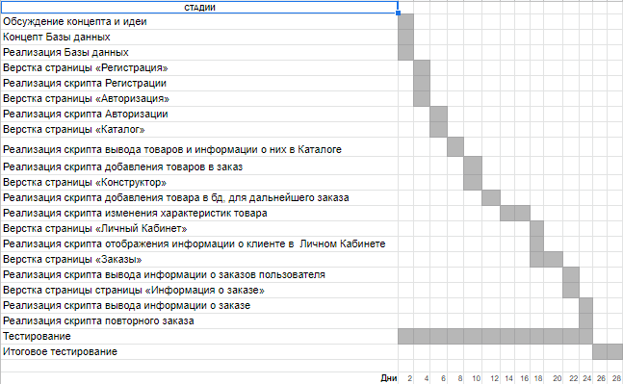

<https://www.figma.com/file/lkz9IygA8G607X0HnPn63y/%D0%A0%D0%B8%D1%81%D0%BA%D0%B8-%D0%BF%D1%80%D0%BE%D0%B8%D0%B7%D0%B2%D0%BE%D0%B4%D1%81%D1%82%D0%B2%D0%B0-%D0%B0%D1%80%D0%BE%D0%BC%D0%B0%D1%81%D0%B2%D0%B5%D1%87%D0%B5%D0%B9?node-id=0%3A1>

